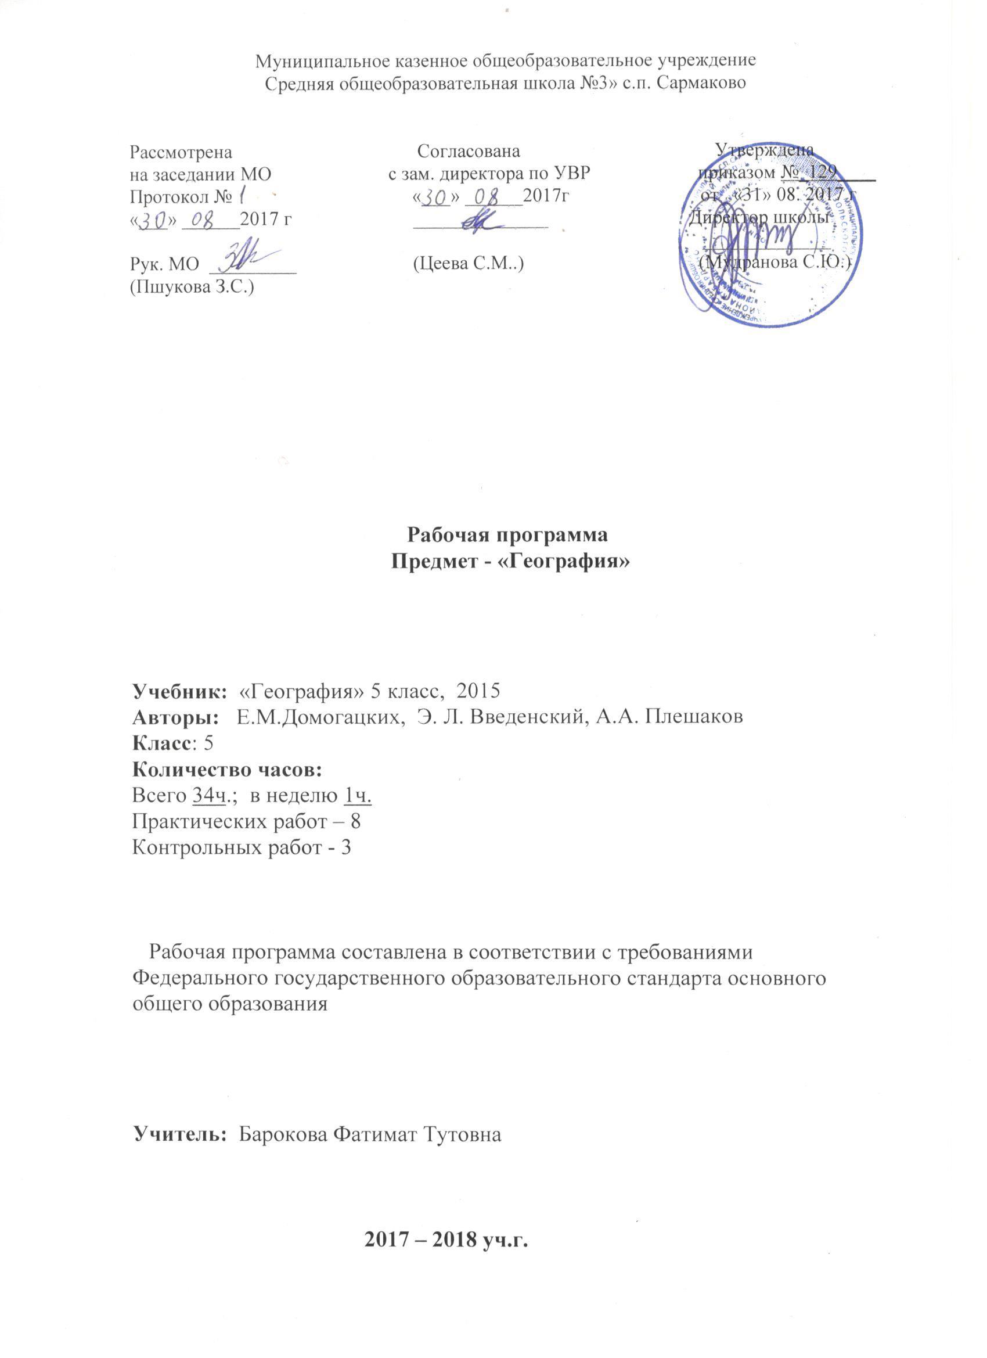

Рабочая программа по предмету «География» 5 класса разработана в соответствии с нормативно-правовыми и инструктивно – методическими документами:
- Федеральный государственный образовательный стандарт общего образования, утвержденным приказом Министерства образования и науки Российской Федерации от 17 декабря 2010 г. № 1897.
- Закон РФ «Об образовании» (ст.28).
- Типовое положение об общеобразовательном учреждении (п. 36)
- Приказ Минобрнауки РФ от 31.03.2014 г. № 253 «Об утверждении федерального перечня учебников, рекомендованных к использованию при реализации имеющих государственную аккредитацию образовательных программ начального общего, основного общего, среднего общего образования», с изменениями, внесенными приказом МОН РФ от 05.07. 2017 г. №629;
- Авторская программа основного общего образования по географии под ред. Е.М. Домогацких - Русское слово, 2016г;
- Учебный план МКОУ «СОШ №3» с.п. Сармаково на 2017 – 2018 учебный год.
- Положение о порядке разработки, рассмотрения и утверждения рабочих программ учебных предметов МКОУ «СОШ №3».
- Основная образовательная программа основного общего образования МКОУ «СОШ №3» с.п. Сармаково на 2017 – 2018 учебный год.

I. Планируемые результаты освоения программы в соответствии с
требованиями ФГОС.

Программа позволяет добиваться следующих результатов освоения образовательной программы основного общего образования
Личностные результаты:
· овладение на начальном уровне географическими знаниями и умениями, навыками их применения в различных жизненных ситуациях;
· осознание ценности географического знания как важнейшего компонента научной картины мира;
· формирование поведения в географической среде – среде обитания всего живого, в том числе и человека.
Метапредметные результаты: · ставить учебную задачу под руководством учителя;
· планировать свою деятельность под руководством учителя; · выявлять причинно-следственные связи;
· определять критерии для сравнения фактов, явлений.
Предметные результаты:
· формирование представлений о географической науке и ее роли в освоении планеты человеком;
· формирование представлений и основополагающих теоретических знаний о целостности и неоднородности Земли как планеты людей в пространстве и во времени;
· овладение элементарными практическими умениями использования приборов и инструментов для определения количественных и качественных характеристик компонентов географической среды;
· овладение основами картографической грамотности и использование географической карты как одного из «языков» международного общения;
· овладение основными навыками нахождения, использования и презентации географической информации;
· уметь составлять схему наук о природе;
· уметь составлять описание учебного кабинета географии;
· уметь составлять перечень источников географической информации, используемых на уроках;
· уметь организовывать наблюдение за погодой;
· уметь составлять сравнительную характеристику разных способов изображения земной поверхности;
· уметь составлять план кабинета географии;
· уметь определять с помощью компаса стороны горизонт;
· уметь обозначать на контурной карте маршруты путешествий, обозначать географические объекты;
· уметь составлять сводную таблицу «Имена русских первопроходцев и мореплавателей на карте мира»;
· уметь организовывать фенологические наблюдения в природе; · уметь обозначать на контурной карте материки и океаны Земли;
· уметь обозначать на контурной карте крупнейшие государства материка.

II. Содержание предмета

Содержание структурировано по четырем разделам:
Первый тематический раздел « Наука география» знакомит учащихся с историей и содержанием географической науки, а также содержит сведения о методах географических исследований.
Материал второго раздела - «Земля и ее изображения»- не только сообщает учащимся об основных этапах становления знаний о форме и размерах Земли, а также о способах ее изображения, но и носит пропедевтический характер по отношению к следующим курсам географии
Третий раздел «История географических исследований» знакомит учащихся с историей изучения и освоения Земли. Авторы не преследовали цели дать полный и исчерпывающий обзор всех географических открытий. Целью раздела является построенный на конкретных примерах рассказ о тех условиях, которые потребовались от человечества, чтобы изучить собственную планету. Не остался без внимания и вклад русских путешественников в этот процесс. При изучении раздела реализуются межпредметные связи с историей.
Четвертый раздел «Путешествие по планете Земля» призван первично познакомить учащихся с особенностями природы материков и океанов.
Пятый раздел учебника «Природа Земли» знакомит учащихся с оболочкой нашей планеты: литосферой, атмосферой, гидросферой и биосферой».
Особая роль курса географии 5 класса заключается в формировании первичных представлений о географии как динамично развивающейся науке, являющейся основой рационального взаимодействия человека и окружающей среды.

Тема 1. Наука география (2 часа)
Содержание темы:
География как наука. Предмет географии. Методы географических исследований: описательный, картографический. Космические методы. Источники географических знаний.

Учебные понятия:
география, наука, метод, описательный метод,
картографический метод, космический метод, источник географических знаний, картография.
Персоналии:
Эратосфен, Генри Стенли.
Основные образовательные идеи:
География — древняя наука, которая остается актуальной и сейчас, поскольку она изучает законы взаимоотношения человека и природы.
География располагает большим количеством разнообразных научно-исследовательских методов.

Метапредметные умения:
- ставить учебную задачу под руководством учителя;
- планировать свою деятельность под руководством учителя;
- выявлять причинно-следственные связи;
- определять критерии для сравнения фактов, явлений;
- выслушивать и объективно оценивать другого;
- уметь вести диалог, вырабатывая общее решение.

Практические работы:
1.Составление схемы наук о природе.
2. Организация наблюдений за погодой.

Тема 2. Земля и её изображение (7 часов)
Содержание темы:
Первые представления о форме Земли. Доказательства шарообразности Земли. Опыт Эратосфена. Форма, размеры и движение Земли. Глобус — модель Земного шара. Географическая карта и план местности. Физическая карта мира. Аэрофотоснимки. Космические снимки. Компас. Ориентирование на местности.
Учебные понятия:
плоскость, шар, окружность Земного шара, эллипсоид, полярный радиус, экваториальный радиус, суточное (осевое) движение Земли, годовое (орбитальное) движение Земли, глобус, модель, географическая карта, физическая карта, топографическая карта, план местности, аэрофотоснимок, космический снимок, ориентирование, стороны горизонта, компас, румбы, сутки, год, високосный год, полюс, экватор.

Персоналии:
Пифагор, Аристотель, Исаак Ньютон.
Основные образовательные идеи:
Представления об истинных форме и размерах Земли складывались в течение долгого времени.
Форма и движение Земли во многом определяют особенности ее природы.
Картографические изображения земной поверхности – величайшие изобретения человечества.
Метапредметные умения:
- ставить учебную задачу под руководством учителя;
- планировать свою деятельность под руководством учителя;
- выявлять причинно-следственные связи;
- определять критерии для сравнения фактов, явлений;
- выслушивать и объективно оценивать другого;
- уметь вести диалог, вырабатывая общее решение.
Элементы содержания, проверяемые ЕГЭ:
- сравнение свойств географической карты и плана местности;
- определение направлений на плане и карте.
Практические работы:
1. Составление сравнительной характеристики разных способов изображения земной поверхности.
2. Определение с помощью компаса сторон горизонта.

Тема 3. История географических открытий (12 часов)
Содержание темы:
Путешествия первобытного человека. Экспедиция Тура Хейердала на «Кон-Тики». Плавания финикийцев вокруг Африки. География Древней Греции. Путешествие Пифея. Географические открытия викингов. Путешествие Марко Поло. Хождение за три моря. Жизнь деятельность Христофора Колумба. Первое кругосветное плавание. Поиски Неизвестной Южной Земли. Русские путешественники и мореплаватели на северо-востоке Азии. Русские кругосветные экспедиции. Открытие Антарктиды.

Учебные понятия: путешествие, экспедиция, викинги, норманны, варяги, морской путь, Эпоха Великих географических открытий, часть света, кругосветное плавание, Неизвестная Южная Земля, казаки, айсберг.
Персоналии:
Тур Хейердал, Нехо, Геродот, Пифей, Эрик Рауди (Рыжий), Лейв Счастливый, Марко Поло, Рустичано, Хубилай, Афанасий Никитин, Генрих Мореплаватель, Бартоломеу Диаш, Васко да Гама, Христофор Колумб, Изабелла Кастильская, Америго Веспуччи, Фернан Магеллан, Хуан Себастьян Элькано, Луис де Торрес, Абель Тасман, Джеймс Кук, Семён Дежнёв, Витус Беринг, Алексей Ильич Чириков, Иван Федорович Крузенштерн, Юрий Федорович Лисянский, Фаддей Фаддеевич Беллинсгаузен, Михаил Петрович Лазарев.
Основные образовательные идеи:
- Изучение поверхности Земли — результат героических усилий многих поколений людей.
Метапредметные умения:
- ставить учебную задачу под руководством учителя;
- планировать свою деятельность под руководством учителя;
- выявлять причинно-следственные связи;
- определять критерии для сравнения фактов, явлений;
- выслушивать и объективно оценивать другого;
- уметь вести диалог, вырабатывая общее решение.

Элементы содержания, проверяемые ЕГЭ:
- результаты выдающихся географических открытий и путешествий.

Практические работы:
1. Показать объекты, указанные в тексте параграфа по карте (выборочно).
2. Составление таблицы «Имена русских на карте мира».

Тема 4. Путешествие по планете Земля (10 часов)
Содержание темы:
Мировой океан и его части. Характеристика океанов. Моря и их виды. Движения воды в океане. Течения. Взаимодействие океана с атмосферой и сушей. Значение Мирового океана для природы и человека. Особенности природы и населения материков Земли.
Учебные понятия:
Мировой океан, море, залив, пролив, окраинное, внутреннее и межостровное море, волна, течение, условия обитания, среда обитания, живой мир, нефть, газ, каменный уголь, руды, тундра, степь, землетрясение, водопад, планктон, ледник, научно-исследовательская станция.
Основные образовательные идеи:
- Мировой океан играет огромную роль в формировании природы Земли.
- Природа каждого материка уникальна.

Метапредметные умения:
- ставить учебную задачу под руководством учителя;
- планировать свою деятельность под руководством учителя;
- выявлять причинно-следственные связи;
- определять критерии для сравнения фактов, явлений;
- выслушивать и объективно оценивать другого;
- уметь вести диалог, вырабатывая общее решение.
Элементы содержания, проверяемые ЕГЭ
- Географические особенности природы материков и океанов.
Практические работы:
1. Обозначение на контурной карте частей Мирового океана.
2. Обозначение на контурной карте крупнейших государств материка.

Тема 5. Природа Земли (2 часа)
Содержание темы:
Что такое природа. Природные объекты. Географическая оболочка Земли и ее части: литосфера, атмосфера, гидросфера и биосфера.
Учебные понятия:
природа, объекты природы, литосфера, атмосфера, гидросфера, биосфера, географическая оболочка.
Основные образовательные идеи:
- Природа Земли — сложное сочетание разнообразных природных объектов.
- Природные оболочки взаимосвязаны и образуют географическую оболочку или природу Земли.

Метапредметные умения:
- ставить учебную задачу под руководством учителя;
- планировать свою деятельность под руководством учителя;
- выявлять причинно-следственные связи;
- определять критерии для сравнения фактов, явлений;
- выслушивать и объективно оценивать другого;
- уметь вести диалог, вырабатывая общее решение.

Элементы содержания, проверяемые ЕГЭ
- понятие о географической оболочке Земли;
- определение географических объектов и явлений по их существенным признакам.

III. Тематическое планирование

№ | Наименование разделов | Всего часов | Контрольные работы | Практические работы
1 | Что такое география | 2 |  | 2
2 | Земля и её изображение | 5 | 1 | 2
3 | История географических открытий | 14 | 1 | 2
4 | Путешествие по планете Земля | 9 | 1 | 2
5 | Природа Земли | 4
6 | Всего | 34 | 3 | 8

IV. Календарно-тематическое планирование

№п/п |  | Кол-во часов | Дата проведения
 |  |  | По плану | По факту
Раздел 1. Что такое география 2ч
1 | Что такое география? Практическая работа 1 Составление схемы наук о природе | 1 | 04.09.
2 | Методы географических исследований  Практическая работа 2 Организация наблюдения за погодой | 1 | 12.09.
Раздел 2. Земля и её изображение 5ч
3 | От плоской Земли к земному шару. | 1 | 19.09.
4 | Форма, размеры и движение Земли. | 1 | 26.09.
5 | Глобус и карта.  Практическая работа 3 Составление сравнительной характеристики разных способов изображения земной поверхности | 1 | 03.10.
6 | Ориентирование на местности Практическая работа 4 Определение с помощью компаса сторон горизонта | 1 | 10.10.
7 | Обобщение и контроль знаний по теме «Сведение. Движение Земли». | 1 | 17.10.
Раздел 3. История географических открытий 14ч
8 | По следам путешественников каменного века. Практическая работа 5. Показать объекты, указанные в тексте параграфа по карте (выборочно) | 1 | 24.10.
9 | Путешественники древности | 1 | 07.11.
10 | Путешествия морских народов. | 1 | 14.11.
11 | Первые европейцы на краю Азии. | 1 | 21.11.
12 | Хождение за три моря. | 1 | 28.11.
13 | Морской путь в Индию. | 1 | 05.12.
14 | Открытие Америки. | 1 | 12.12.
15 | Первое кругосветное плавание Магеллана |  | 19.12.
16 | Первое кругосветное плавание (продолжение) |  | 26.12.
17 | Открытие Южного материка. | 1 | 16.01.
18 | Поиски Южной земли продолжаются. | 1 | 23.01.
19 | Русские путешественники. | 1 | 30.01.
20 | Вокруг света под русским флагом.  Практическая работа 6. Имена русских на карте мира | 1 | 06.02.
21 | Контрольная работа «История географических открытий» | 1 | 13.02.
Раздел 4. Путешествие по планете Земля 9 ч
22 | Мировой океан и его части. | 1 | 20.02.
23 | Значение Мирового океана для природы и человека. Практическая работа 7. Нанесение на контурную карту частей Мирового океана | 1 | 27.02.
24 | Путешествие по Евразии. | 1 | 06.03.
25 | Путешествие по Африке. | 1 | 13.03.
26 | Путешествие по Северной Америке. | 1 | 20.03.
27 | Путешествие по Южной Америке. Практическая работа 8. Обозначение на контурной карте государств Ю. Америки | 1 | 03.04.
28 | Путешествие по Австралии. | 1 | 10.04.
29 | Путешествие по Антарктиде. | 1 | 17.04.
30 | Контрольная работа по теме «Путешествие по планете Земля» | 1 | 24.04.
Раздел 5. Природа Земли 4ч
31 | Что такое природа | 1 | 08.05.
32-33 | Оболочки Земли | 2 | 15.05.  22.05.
34 | Обобщение знаний по теме «Природа Земли» | 1 | 29.05.

